***Спортивное развлечение «Безопасная дорога детства»***

В целях закрепления у детей знаний о правилах дорожного движения для воспитанников гр. «Морячки» и гр. «Непоседы» прошло спортивное развлечение «Безопасная дорога детства» В игровой форме дети закрепили правила дорожного движения и дорожных знаках. Дети с удовольствием принимали участие в таких эстафетах : «Автобус» «Водители и пассажиры» Поиграли в игру «Красный, желтый, зеленый» и «Умственная разминка»

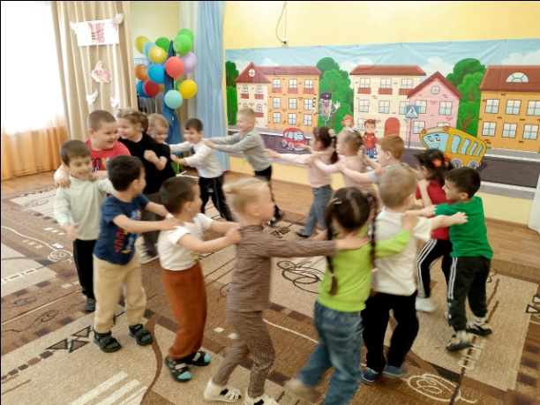 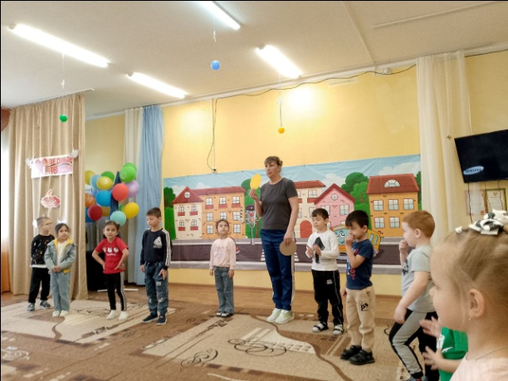

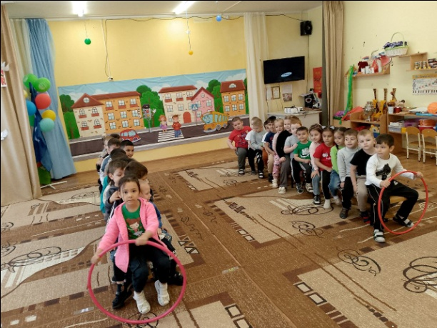 

Так же дети вспомнили о правилах поведения на улице и к чему может привести нарушение правил дорожного движения.

***«Поход на стадион»***

4.04.2025г дети подготовительной группы МАДОУ д/с«Дружба» в сопровождении педагогов отправились в поход на стадион пос. Южный.

Цель похода: привлечение детей к активному отдыху на природе и приобщение к здоровому образу жизни и спорту.

На стадионе дети познакомились с обустройством стадиона, с удовольствием поиграли в игры со спортивными элементами, приняли участие в эстафетах и, конечно же, сфотографировались на память.

Дети вернулись из похода уставшие, но довольные. Они прекрасно провели

день и делились своими впечатлениями о путешествии с друзьями, а позже

вечером и с родителями.

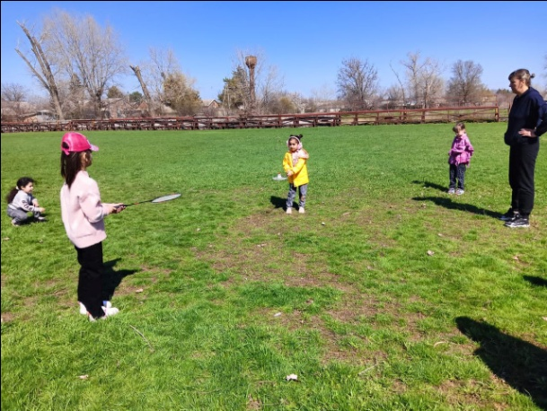 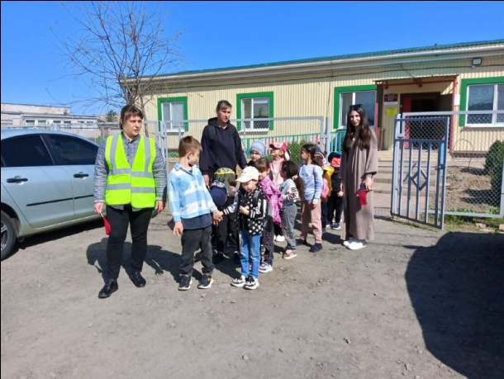

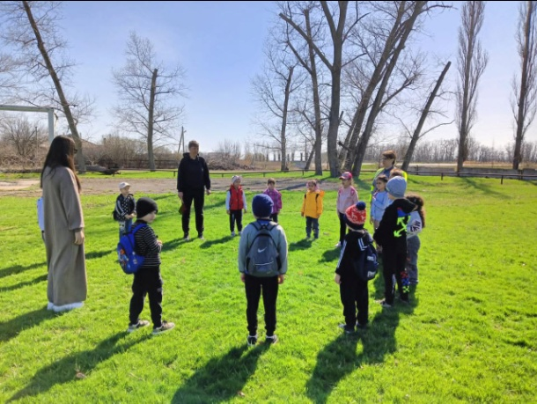 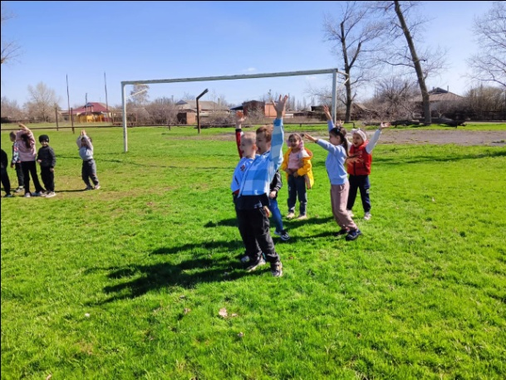

До свиданья, стадион,

Мы к тебе ещё придём